Z
Zimní běh v Bezděkově
1. ročník
Datum: 12. březen 2022
Místo: Myslivecká chata Bezděkov pod Třemšínem
GPS: 49.5779483 N, 13.8694453 E
Zázemí: Myslivecká chata Bezděkov pod Třemšínem, parking v okolí Myslivecké chaty.
Čaj a sušenka po doběhu, v chatě se bude topit.
Popis tratě: Lesácké cesty, lení pěšiny, louka, členitý terén.
Start je u myslivecké chaty v Bezděkově. Po zpevněné šotolině stoupá trať k metě 2,2 km. Po krátkém seběhu následují přibližně 2 kilometry po rovině s výhledem na jihozápadní svahy velkých Brd až do obce Voltuš. V obci se cesta točí ostře doleva, a o co víc zatočí, o to víc se zvedá. Z obecní asfaltky trať mění povrch, lesní pěšinou stoupá vzhůru. Míjí místo skonu J.J. Ryby, mohylu, která tu smutnou událost připomíná. Trasa míří vzhůru až téměř k vrcholu hřebene Štěrbiny, dominanty kraje.
Odsud, od 6 a půltého kilometru už následuje klesání po lesních cestách až do cíle.
V březnu nejde vyloučit všechny nástrahy zimních běhů, sníh, led, bláto, stopy po těžbě dřeva.
Pro zvídavé běžce jenom vzkaz, tahle trať má s letním závodem společný pouze start, cíl, a partu nadšenců v realizačním týmu.
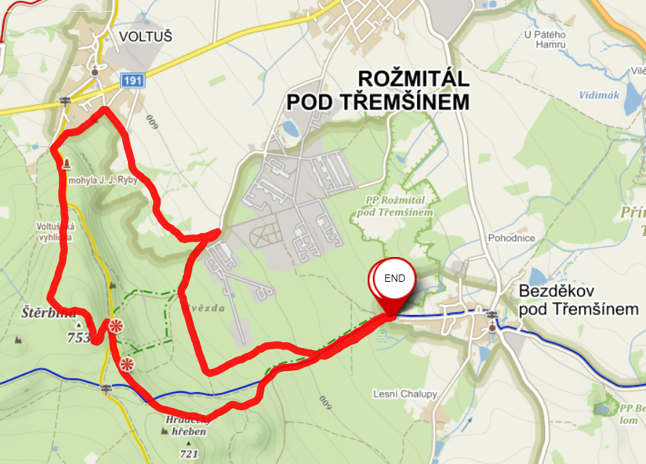
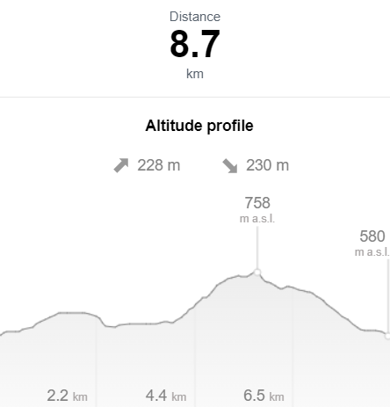

Doporučené obutí: KROSOVKY, nejlépe na obě nohy!!!
Přihlášky: web Brdského běžeckého poháru, závod: Zimní běh v Bezděkově
Startovné: 100 Kč, registrace předem, na místě 150,- Kč
Ženy nad 65 let a muži nad 70 let startovné neplatí.
Pro platbu startovného předem prosím použijte následující údaje:

Příjemce platby: Alexandr Pavlišen
Majitel účtu: 4timing.cz s.r.o, IČ: 24698041
Číslo účtu: 2301214714/2010
Variabilní symbol: bude automaticky vygenerován při vyplnění přihlášky (v poznámce uveďte prosím Vaše jméno).
V případě odhlášení ze závodu se startovné nevrací – lze provést změnu na jiného závodníka.
Prezence: Myslivecká chata v Bezděkově pod Třemšínem od 9:30, konec prezence 20 minut před startem závodu.
Hlavní závod na 8700 m | start v 11:30
Kategorie podle pravidel Brdského běžeckého poháru.

Ceny: Medaile pro první tři závodníky v každé kategorii.
Výsledky budou zařazeny do Brdského běžeckého poháru.
Web závodu: https://www.brdskypohar.cz/
Ředitel závodu: Alexandr Pavlišen, tel: 728 118 106
Závod bude probíhat v souladu s usnesením vlády platném v době konání s posledními úpravami. Za splnění opatření (očkování, testování, onemocnění) zodpovídá účastník popřípadě zákonný zástupce.
Závod se koná za každého počasí. Všichni závodníci startují na vlastní nebezpečí. Přihlášení závodníci zodpovídají za svůj zdravotní stav. Závodí se podle pravidel atletiky. Protest: do 10 minut po ukončení závodu, vklad Kč 100,- řediteli závodu, při oprávněnému protestu bude vklad vrácen.

_____________________________________________________________________________________

